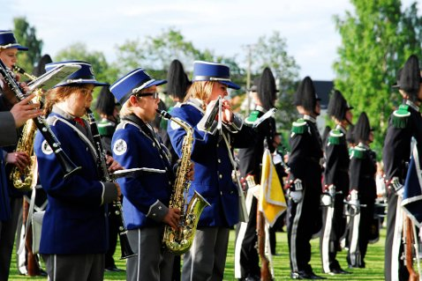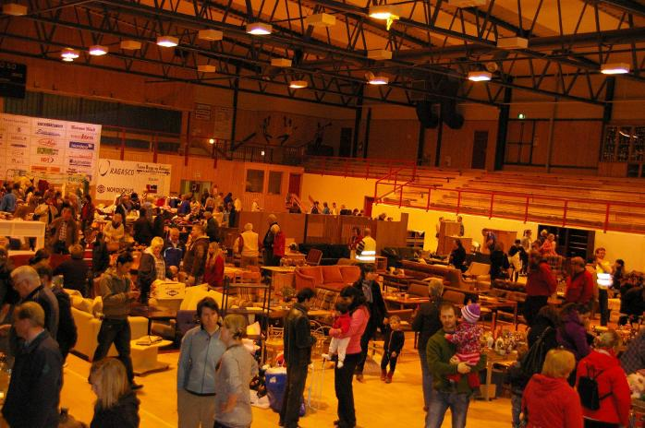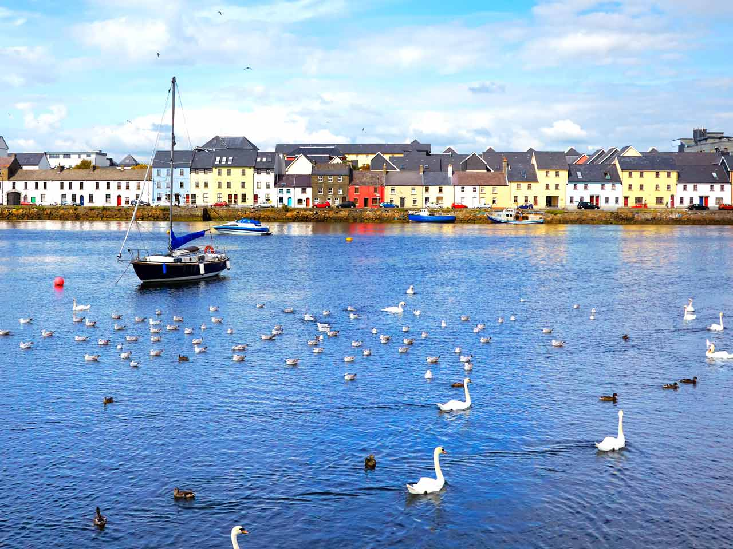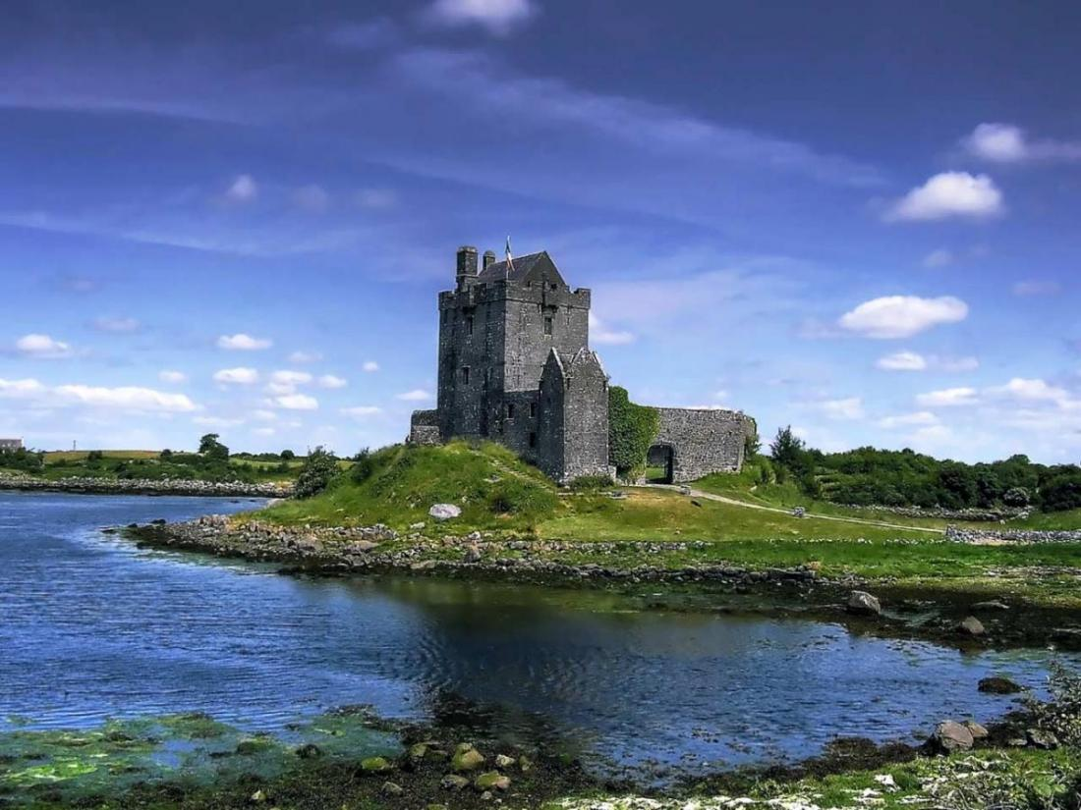

9. mars: Rekrutter – Mellomkorps – Hovedkorps

Konsert med Toten Janitsjar i Østre Toten kulturhus kl 17.00.

Gratis inngang for alle medlemmer

14. mars: Hovedkorps –

Ekstra øvelse med Ten Sing kl 18.00 på Bygdestua

Ekstre

15. mars: Hovedkorps –

Konsert i samarbeid med Ten Sing på Bygdestua.

Oppmøte klokka 12.00 Konsert klokka 17.00

Antrekk: Svart bukse, kvit skjorte/bluse

Anna, Sofia, Tommy og Karen spiller med Garden.

Hei!

Du sitter nå med første utgave av Hoff jente og guttekorps nyhetsbrev foran deg. Styret ønsker å bli flinkere til å informere musikanter og foreldre om det som skjer i korpset, derfor setter vi nå i gang ulike tiltak for å få ut beskjed om det korpset holder på med.

Hver måned skal det komme et nyhetsbrev som minner alle om aktiviteter korpset har i tillegg til de vanlige øvelsene. Det blir også små rapporter fra ting vi har gjort forrige måned.

I tillegg til nyhetsbrevet prøver vi å stable på beina ei hjemmeside.

Hjemmesida har blant annet en nyttig kalenderfunksjon, der kan dere følge med på hva som skal skje for et halvt år av gangen.

I tillegg blir det artikler om konserter, turer og seminarer. Bilder fra spilleoppdrag og mye annet.

God fornøyelse! – Styret

Gratulerer med dagen:

Elen 10 år 11. mars

Aurora 11 år 17. Mars

HURRA!!!

### Aktiviteter denne måneden:

# Nyhetsbrev for

# Hoff jente- og guttekorps

mars 2014

Korpstur til Galway

Hvert år arrangerer korpset loppemarked i samarbeid med KBN skolekorps. Dette er den største dugnaden vi har i året, men den gir også gode inntekter. I fjor solgte korpsene lopper for til sammen 165.000,- kroner!

Vi i styret ser fram til ei arbeidsom og innholdsrik helg og håper vi har alle foreldrene med til å dra lasset for å få et vellykket arrangement.

Det vil bli delt ut dugnadslister til musikantene ganske snart.

Loppemarked 25. – 27. april i Totenhallen

I år reiser Hoff jente- og guttekorps på tur til Galway på vestkysten av Irland. Hvert tredje år tar nemlig hovedkorpset turen utenlands for å spille for nytt publikum og se nye steder. Turkomiteen består av David, Terje, Annika, Karen, Tonje og Urd. De jobber i disse dager med å sy sammen en flott tur, som sikkert kommer til å gi mange gode korpsminner.

Mer info kommer på hjemmesida.

1. til 6. Juli 2014

Korpstur til Galway